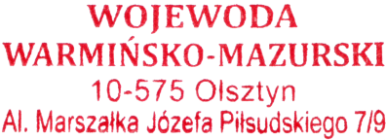
Olsztyn, dnia 13.12.2019 r.

IGR-I.746.2.32.2019

OBWIESZCZENIE

Zgodnie z art. 53 ust. 1 ustawy z dnia 27 marca 2003 r. o planowaniu i zagospodarowaniu przestrzennym (Dz. U. z 2018 r., poz. 1945 ze zm.) i art. 49 Kodeksu postępowania administracyjnego (Dz. U. z 2018 r., poz. 2096 ze zm.), Wojewoda Warmińsko-Mazurski zawiadamia, że na wniosek Wójta Gminy Świętajno Pani Alicji Kołakowskiej, w dniu 13 grudnia 2019 r. została wydana decyzja nr Śno/21/2019, znak:IGR-I.746.2.32.2019 o ustaleniu lokalizacji inwestycji celu publicznego, polegającej na budowie rozdzielczej sieci wodociągowej na skrzyżowaniu z linią kolejową nr 219 Olsztyn – Ełk w km ok. 61,535, na działce nr 147/4 obręb 14 Świętajno, gm. Świętajno, pow. szczycieński, stanowiącej teren zamknięty.

Stronom służy prawo wniesienia odwołania do Ministra Rozwoju, za pośrednictwem Wojewody Warmińsko - Mazurskiego w Olsztynie, w terminie 14 dni od dnia podania niniejszego obwieszczenia do publicznej wiadomości.

Decyzja oraz akta sprawy znajdują się w Wydziale Infrastruktury Geodezji i Rolnictwa Warmińsko-Mazurskiego Urzędu Wojewódzkiego w Olsztynie, Al. Marszałka Józefa Piłsudskiego 7/9 ( pok. 326).

Z up. WOJEWODY
WARMIŃSKO – MAZURSKIEGO
(-) Beata Faltynowska
Zastępca Dyrektora
Wydziału Infrastruktury, Geodezji i Rolnictwa

